Муниципальное казённое общеобразовательное учреждение «Средняя общеобразовательная школа № 2 имени маршала Советского Союза Крылова Н.И. ЗАТО п. Солнечный Красноярского края»

«Мой край – мое наследие»

РЕФЕРАТ
на тему:
«Объект культурного наследия – могила Кныша Якова Антоновича, полного кавалера Славы»

Выполнил: Косинова Арина
ученица 8 «В» класса
Руководитель: Зиновкина Анна Викторовна
учитель русского языка и литературы

2021
ЗАТО п.Солнечный
Содержание
1 Введение
2 Краткая биографическая справка Я.А. Кныша
3 Боевой путь героя
4 Мемориал на могиле Я.А. Кныш
4 Заключение
4 Список источников
5 Приложения

Введение

Актуальность работы: В каждом городе, деревне есть люди, о которых хочется рассказать всем. Конкурс реферативных работ «Мои край -мое наследие» является реализацией этого желания. Мы хотим, чтобы ничего не исчезло бесследно, чтобы осталась память в наших сердцах о людях, совершивших фронтовые и трудовые подвиги.
Гипотеза работы: Можем предположить, что знание современной истории малой родины и людей, прославивших ее, может качественно повысить уровень патриотизма у подростков, положительно повлиять на формирование толерантно настроенной личности.
Цель: Формирование патриотических чувств и ответственности за сохранение историко-культурного наследия родного края.
Объект исследования: участник Великой Отечественной войны, полный кавалер ордена Славы, помощник командира взвода 21-й отдельной гвардейской разведывательной роты гвардии старший сержант Кныш Яков Антонович, его личный пример.
Предмет исследования: биография земляка, его фронтовая и трудовая
деятельность.
Методы исследования:
1.Анализ источников информации;
2Беседа с главой совета ветеранов В. Мокрецовым;
3.Обработка полученных результатов.
4.Результаты исследования

Краткая биографическая справка

Яков Антонович Кныш — советский военнослужащий, участник Великой Отечественной войны, полный кавалер ордена Славы, помощник командира взвода 21-й отдельной гвардейской разведывательной роты гвардии старший сержант — на момент представления к награждению орденом Славы 1-й степени.
Родился 9 сентября 1917 года в посёлке медного рудника Улень Ширинского района Республики Хакасии. Окончил 4 класса и курсы трактористов. Работал трактористом в селе Большие Сыры Балахтинского района Красноярского края. В 1937—1940 годах проходил действительную службу в Красной Армии, служил в пограничных войсках на дальневосточной границе.
Указом Президиума Верховного Совета СССР от 24 марта 1945 года за исключительное мужество, отвагу и бесстрашие, проявленные в боях с вражескими захватчиками, гвардии старший сержант Кныш Яков Антонович награждён орденом Славы 1-й степени. Стал полным кавалером ордена Славы.
Возвратившись на родину, окончил школу шоферов и несколько лет работал в автохозяйстве города Ужур Красноярского края. Но сказались старые раны. Он тяжело заболел и скончался 4 августа 1961 года.
Награждён орденами Красной Звезды, Славы 3-х степеней, медалями, в том числе «За отвагу».

Боевой путь героя

В сентябре 1941 года был вновь призван в армию, и снова направлен на дальневосточную границу. На заставе стал одним из лучших следопытов-пограничников, поэтому на просьбу отпустить на фронт всегда получал отказ.
Только в конце 1942 года был направлен на фронт и зачислен в дивизионную разведку 33-й гвардейской стрелковой дивизии, действовавшей в составе Сталинградского фронта. Участвовал в разгроме котельниковской группировки противника, освобождал Ростов. В первых же боях зарекомендовал себя смелым и в то же время осмотрительным и расчетливым воином и заслужил две медали «За отвагу» и медаль «За оборону Сталинграда».
В дальнейшем воевал на Южном, 4-м Украинском и 1-м Прибалтийском фронтах. 8 апреля 1944 года войска 4-го Украинского фронта, в состав которого входила 33-я гвардейская стрелковая дивизия, приступили к освобождению Крыма, в течение трёх суток была прорвана оборона врага на Перекопе.
В ночь на 11 апреля гвардии красноармеец Кныш действуя в составе головного дозора первым ворвался на окраину села Акташ Джанкойский район, Крым). В бою уничтожил одиннадцать вражеских солдат. Разведчики разгромили гарнизон, захватили село и удерживали его до подхода главных сил дивизии.
Приказом командира 33-й гвардейской дивизии от 21 апреля 1944 года гвардии красноармеец Кныш Яков Антонович награждён орденом Славы 3-й степени.
В мае 1944 года гвардии красноармеец Кныш в составе той же роты участвовал в боях за освобождение Севастополя. Ведя разведку, во главе отделения проник в тыл противника, вышел к Северной бухте на подступах к городу. Завязав бой на берегу бухты, разведчики вызвали панику в стане противника. Главные силы дивизии не замедлили воспользоваться этим и в ту же ночь вышли к бухте. В уличных боях Кныш лично истребил около 15 фашистов, захватил 5 автомобилей с боеприпасами и снаряжением.
Приказом по войскам 2-й гвардейской армии от 3 июня 1944 года гвардии красноармеец Кныш Яков Антонович награждён орденом Славы 2-й степени.
После освобождения Крыма и недолгого отдыха дивизия была переброшена на 1-й Прибалтийский фронт. Совершив перегруппировку, 20 июля 1944 года войска фронта перешли в наступление на шяуляйском направлении. В ходе боев 33-ю гвардейскую стрелковую дивизию контратаковал противник.
30 июля на правом берегу реки Шушве в районе населенного пункта Гринкиши, северо-восточнее города Расейняй гитлеровцам удалось прорваться к штабу дивизии и окружить его. Помощник командира взвода гвардии старший сержант Кныш вместе со взводом занял круговую оборону, и отразил 5 вражеских атак. Лично уничтожил до 15 противников.
В том же районе, участвовал в преследовании разбитых подразделений противника. В районе местечка Гринкишки, уничтожив вражеского офицера связи, захватил ценные документы, позволившие командованию раскрыть замысел врага.
В боях в районе южнее Кёнигсберга гвардии старший сержант Кныш был тяжело ранен, в пятый раз за войну. Восемнадцать ран насчитали врачи на его теле. После долгого лечения в госпитале в конце 1945 года был демобилизован.

Мемориал на могиле Я.А. Кныша

9 сентября исполнилась 102 годовщина со дня рождения легенды Ужурского района, полного кавалера ордена Славы Якова Антоновича Кныш.
По словам В.Я. Мокрецова долгое время могила героя находилась в запущении: «В 2007году я вместе с заместителем главы города Ужур Дятловым и председателем совета афганцев В.И. Холошиновым вышли с ходатайством на администрацию города по организации мемориального комплекса. Через министерство культуры город вышел с проектом, который разрабатывали студенты Ачинского строительного колледжа, при финансовой поддержке администрации города и министерства культуры мемориал был открыт. По инициативе председателя совета ветеранов и администрации города утвержден был проект мемориала. В 2010 году были закончены строительные работы и состоялось торжественное открытие памятника герою. Открытие было приурочено к 65-летию ВОв.»
Могила Я.А. Кныша ежегодно благоустраивается, делается реконструкция сооружений.
На сегодняшний день у мемориала Якова Антоновича до сих пор по традиции собираются юнармейцы, активисты движения «Волонтеры Победы» студенты Ужурского многопрофильного техникума, председатель районного Совета ветеранов В.Я. Мокрецов и начальник штаба Юнармии Ужурского района — куратор ФП «Волонтеры Победы» А.Н. Ширшов. Виктор Яковлевич Мокрецов делится своими воспоминаниями о Якове Антоновиче, отмечает глубокую связь поколений в деле сохранения памяти о героях Великой Отечественной войны.

Заключение

Историю своего края надо знать, знать героев и их великие подвиги, уметь ценить и понимать красоту, созданную и завещанную нам нашими славными предками. Любой памятник несет в себе две функции. Первая в самом слове: сохранять память о чем-то или о ком-то, воздать должное за дела совершенные. Вторая, не менее ответственная задача любого памятника – обращение не в прошлое, а в будущее. Память сохраняется не только ради того, чтобы зафиксировать сам исторический факт, нет, эта память несется в будущее, поучает. Помните это, старайтесь быть похожими на предков, достойными их, вершивших эти славные дела, и сами умножайте благородные поступки своих соотечественников. Память не живет сам по себе – ее согревает, продолжает тепло человеческих сердец. Память нуждается в постоянной поддержке, если она есть, если славные дела приумножаются – живут среди нас и те, кто совершил их прежде.
Уметь сберечь окружающую нас историческую и культурную среду, в которой живут образы прошлого, обращенные в будущее – большое всенародное дело!

Список источников

- Архив совета ветеранов города Ужур
- Личная документация В.Я. Мокрецова
- https://pamyat-naroda.ru/heroes/podvig-chelovek_nagrazhdenie21019588/

Рисунок А.Косиновой «Портрет Я. А. Кныша»
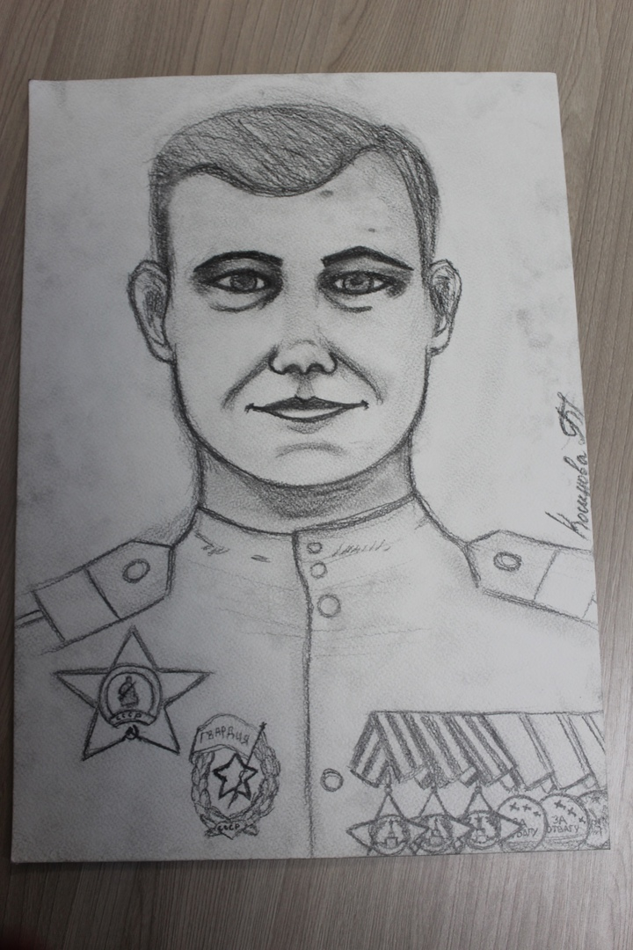
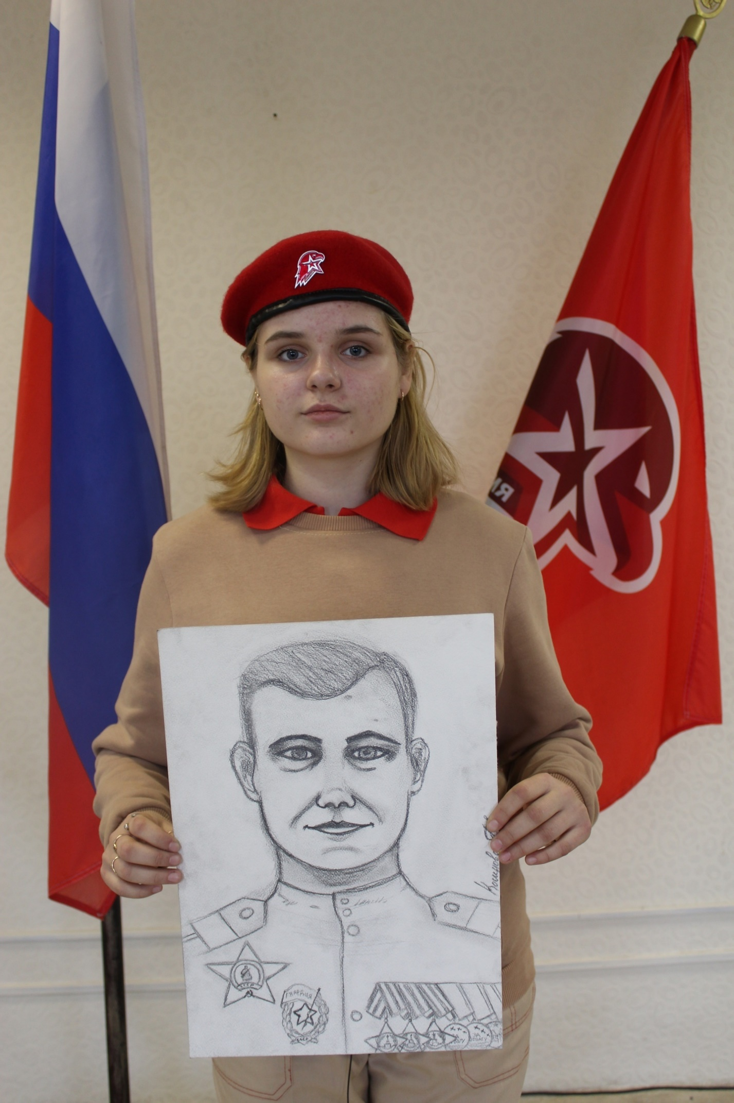

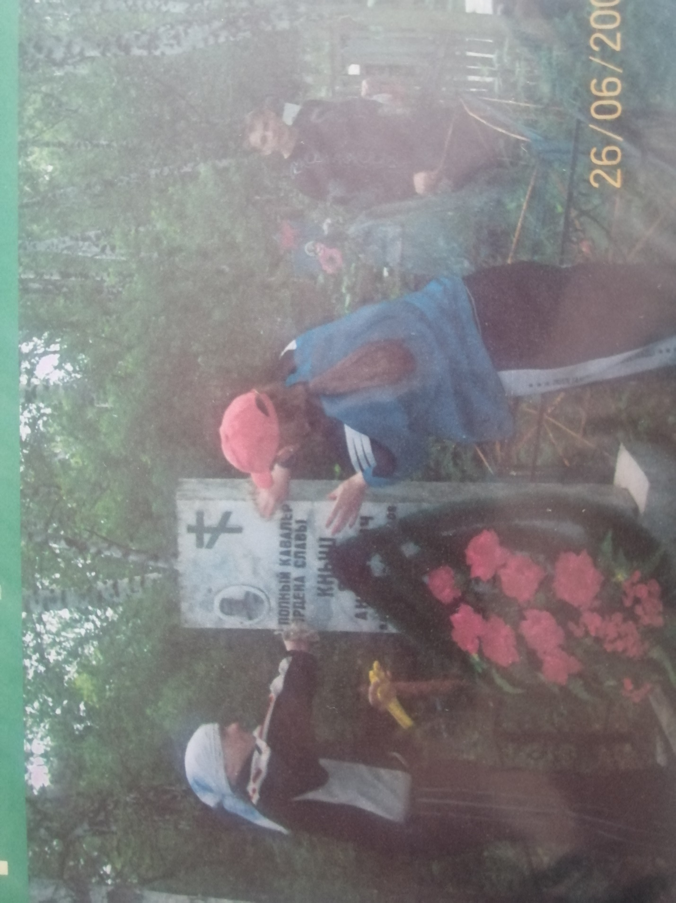
Реконструкция в самом разгаре. Студенты Ачинского Строительного техникума
Я.А. Кныш. Фото из архива г. Ужур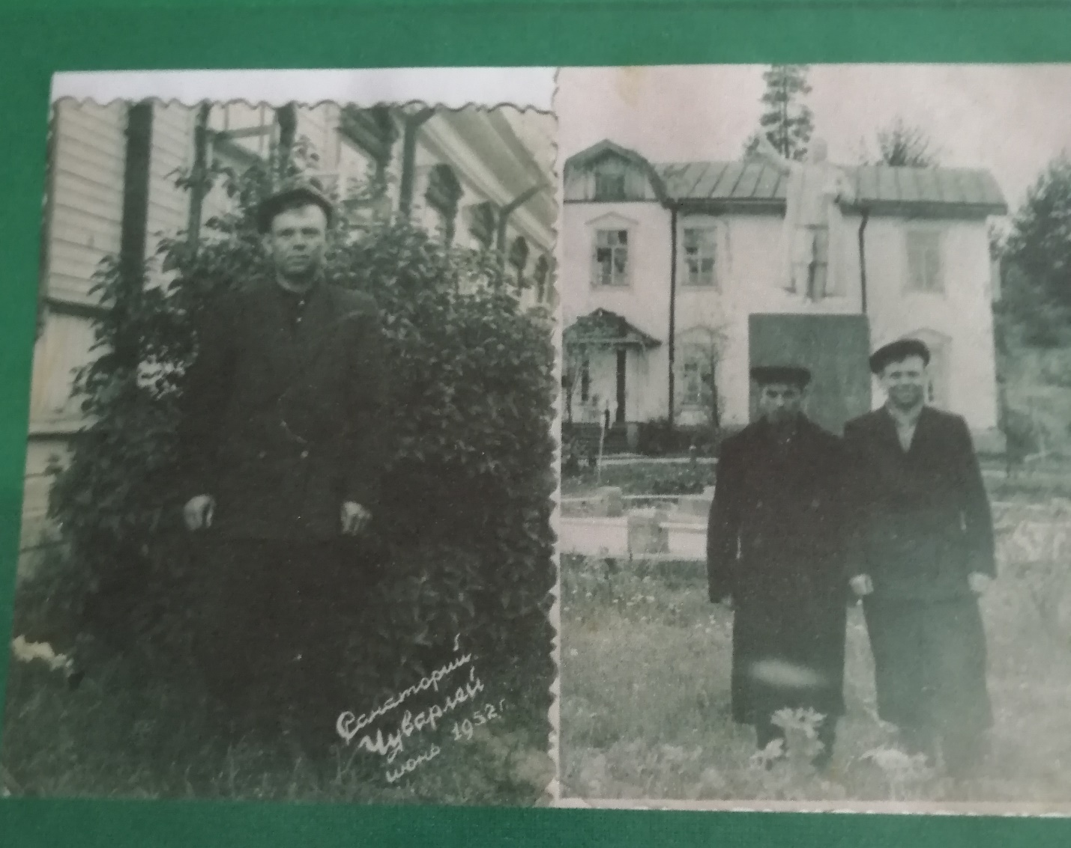
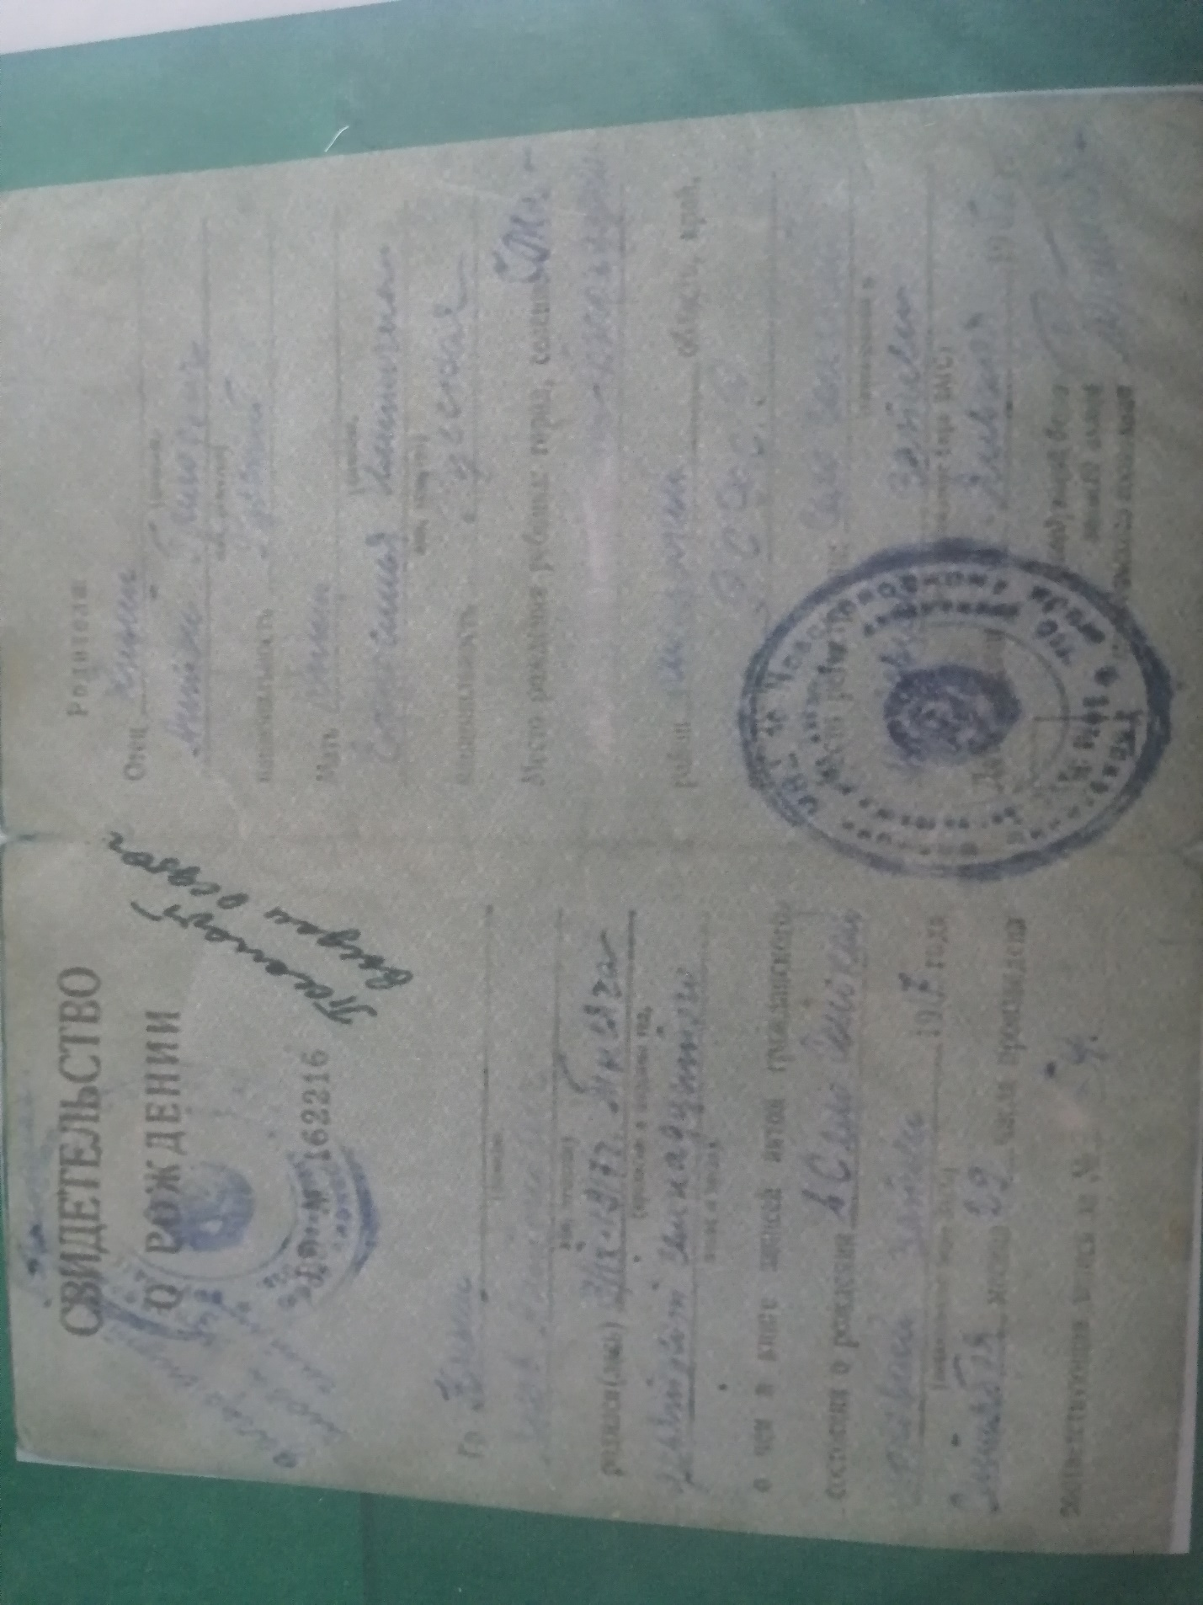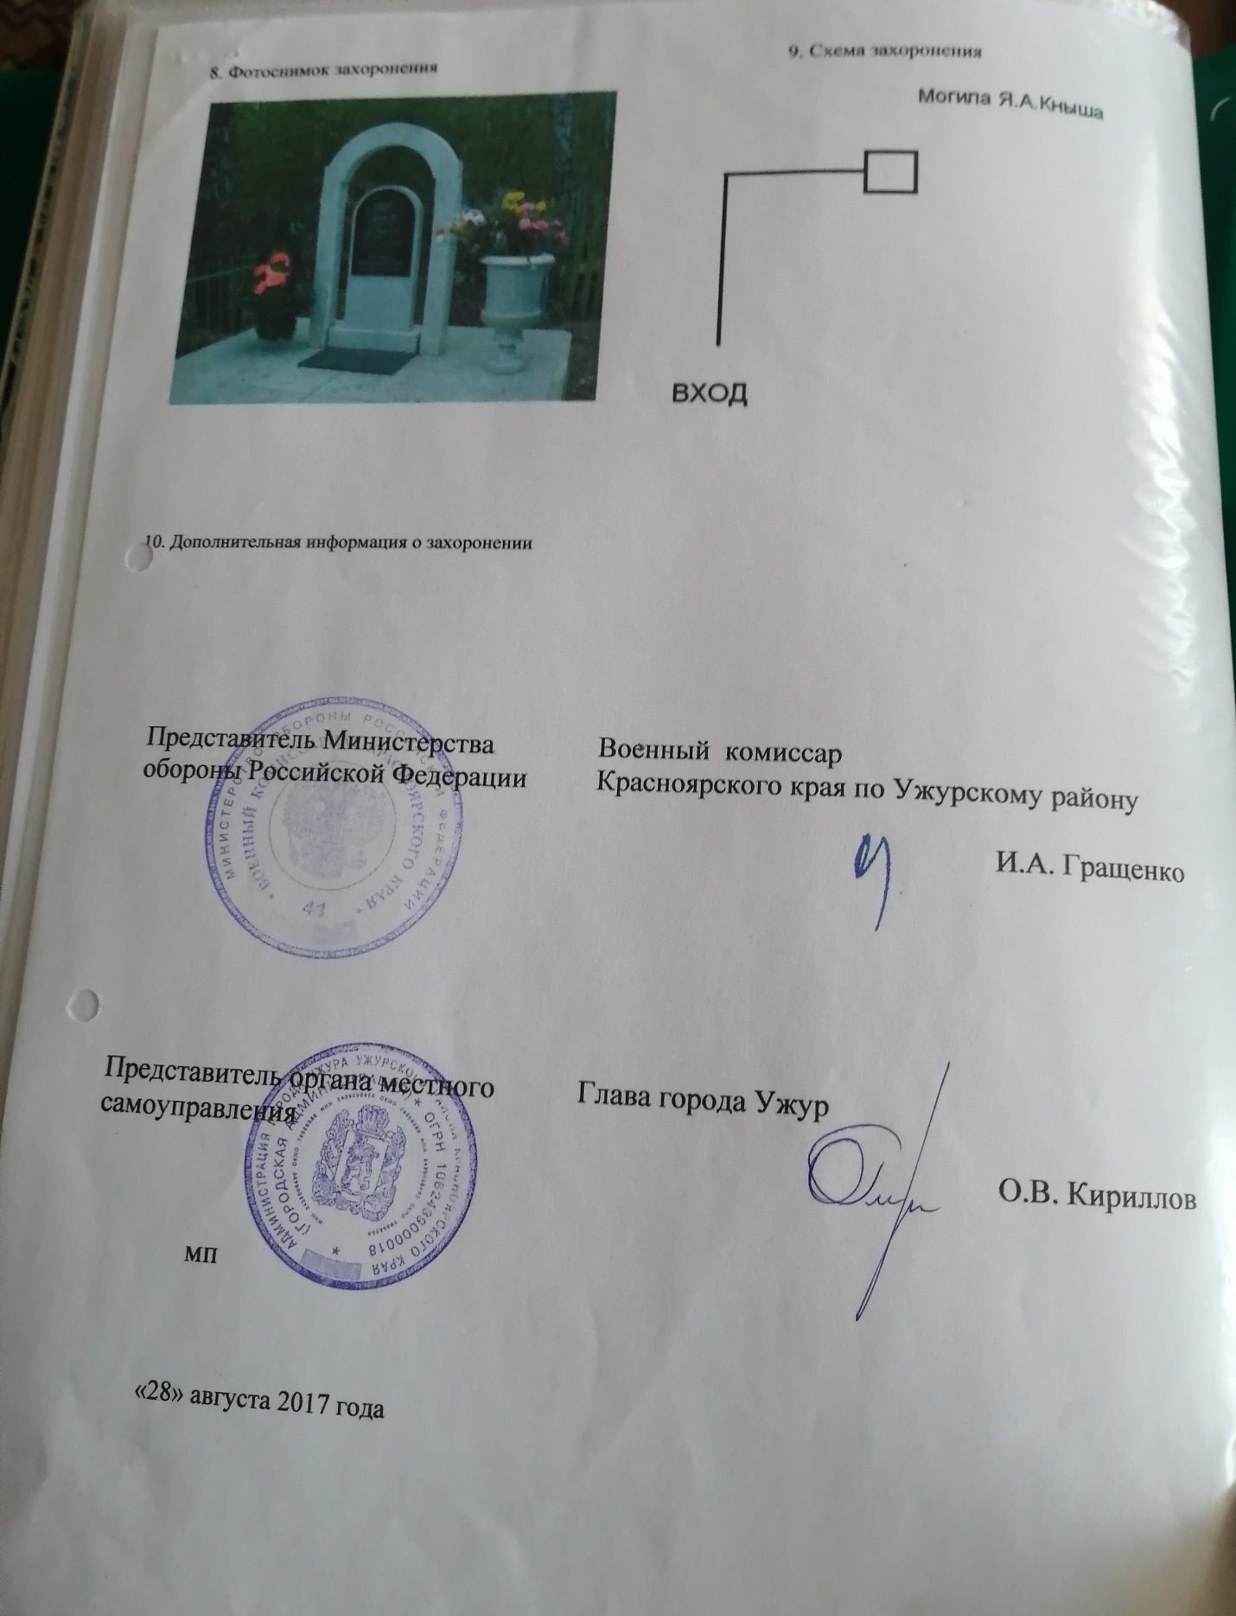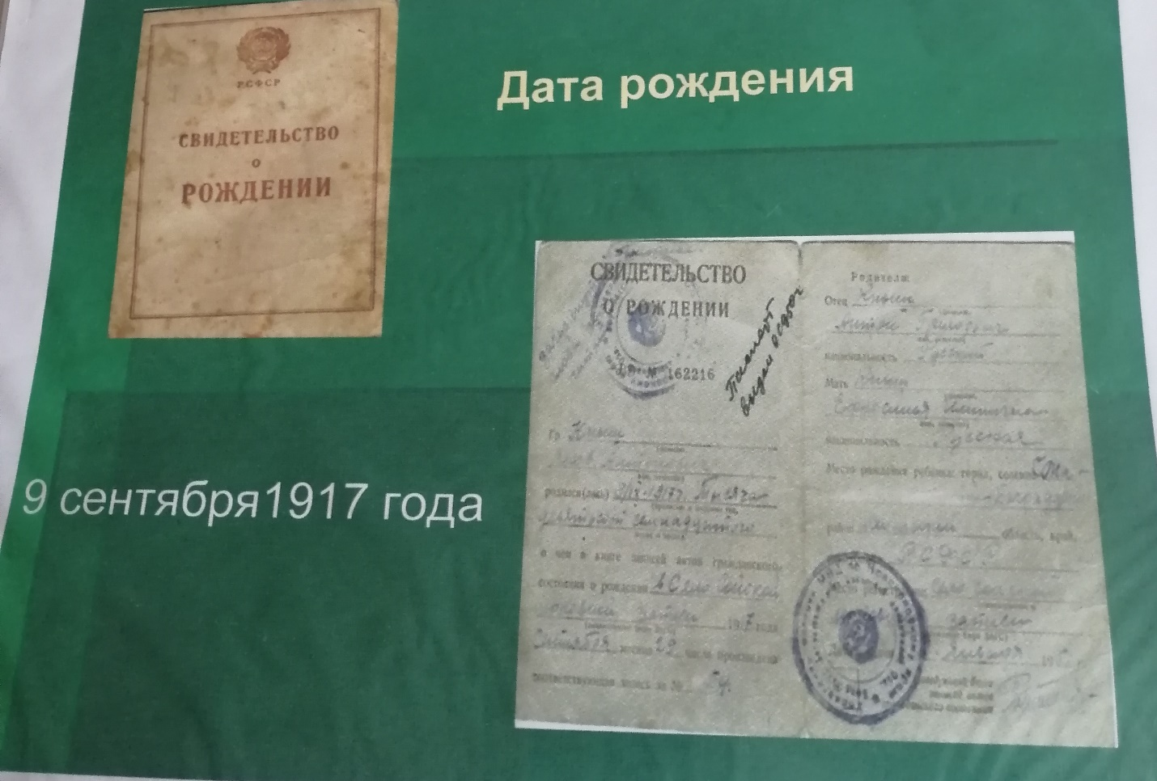
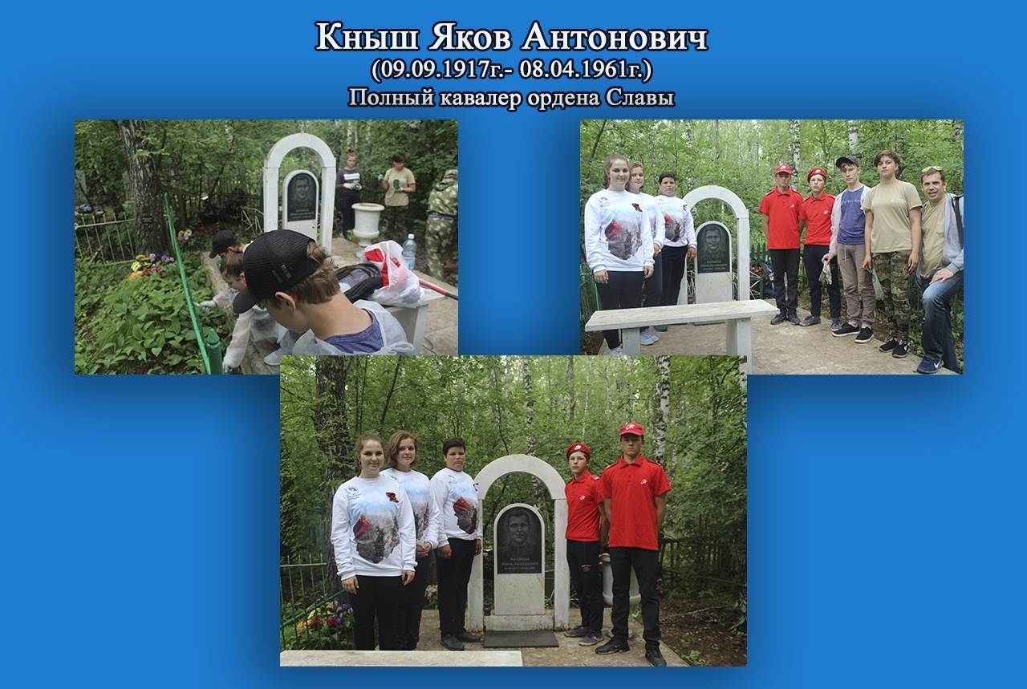
После реконструкции

